БИЗНЕС-ПЛАН САЛОНА КРАСОТЫ

1. Резюме проекта
Цель проекта – открытие салона красоты в г. Ростов-на-Дону, способного предоставить жителям города высококачественные услуги по уходу за кожей, лицом, и телом, а также парикмахерские услуги.
Расчет финансовой модели произведен для салона красоты, расположенного в Советском районе города Ростов-на-Дону. Потенциальные клиенты салона – горожане со средним достатком, преимущественно женщины от 25 до 40 лет и старше, а также мужчины и дети.
Основными услугами салона красоты являются:
1.Парикмахерские услуги (мужская, женская, детская стрижка)
2. Маникюр и педикюр (уход, наращивание, дизайн, коррекция)
3. Косметологические услуги (уход за кожей и чистка лица, уход за бровями, уход за ресницами, эпиляция, демакияж, пилинг)
4. Уход за кожей тела
5. Солярий
6. Продажа косметических средств
Для реализации проекта потребуется 1 687 700 руб. стартовых инвестиций. Часть инвестиционного бюджета планируется привлечь за счет кредитных средств, которые составят 200 тыс. руб.
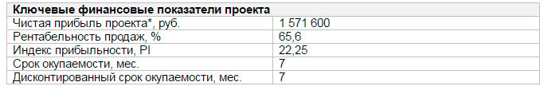
*данные на 3 года работы
Срок реализации инвестиционного этапа, включая получение разрешительных документов, ремонт и перепланировку, закупку оборудования и расходных материалов, рассчитан на период с марта по май 2016 года. Старт продаж запланирован на июнь 2016 года. Выход на плановый объем продаж при 30% загрузки – 4 месяца.

2. Описание отрасли и компании
Цель настоящего проекта – открытие салона красоты, соответствующего принципам высокопрофессионального обслуживания в г. Ростов-на-Дону. Клиентам предлагается широкий комплекс услуг по направлениям: парикмахерские услуги (стрижка, укладка, окраска, химия), маникюр и педикюр, наращивание ногтей, косметология, массаж. По данным маркетингового агентства Global Reach Consulting, объем рынка салонов красоты оценивается как быстрорастущий. Наибольшая концентрация салонов красоты существует в городах-миллионерах – в Москве, Санкт-Петербурге, Новосибирске, Красноярске. Ростов-на-Дону, согласно экспертам 2ГИС, удерживает 5 место по количеству салонов красоты. На каждую 1000 женщин приходится по 77 салонов. Рост числа салонов красоты можно объяснить увеличением спроса на их услуги. По данным Reports and Reports, количество женщин, посещающих косметические салоны и салоны красоты, за 15 лет с 2000 по 2014 год возросло с 4% до 40%. Посещение салонов больше не ассоциируется у населения с дорогостоящими услугами для избранных, услуги стали доступны для огромного числа людей из среднего класса. Ускорение темпа жизни, а также потребность в качественных услугах заставило многих женщин вместо приведения себя в порядок в домашних условиях обращаться в салоны красоты, что гораздо проще и удобнее.
Салон красоты представляет собой помещение на первом этаже многоэтажного жилого здания на первой линии домов с отдельным входом и вывеской. Площадь салона составляет 125 кв. метров. В салоне имеется зал парикмахерских услуг, зал маникюра и педикюра, косметический кабинет, кабинет массажа, зона наращивания ногтей и визажа, а также солярий, зона администрации и отдыха персонала. Салон открыт для клиентов с 9.00 до 21.00, без выходных. График работы сотрудников (обслуживающий персонал) – посменный 2/2.
Структура управления состоит из административного отдела, который представлен 2 администраторами салона: старшим администратором и помощником администратора. Обслуживающий персонал представлен шестью парикмахерами-универсалами, врачем-косметологом и массажистом.
Затраты на ремонт, перепланировку и оборудование салона составляют 982,7 тыс. руб. С учетом стартовых расходов на регистрацию предприятия, процедуре подбора персонала, маркетинговым мероприятиям, а также оборотных средств инвестиционного периода (500 тыс. руб.), стоимость проекта составит 1 687 7000 руб.
Для реализации проекта планируется привлечь 1 487 700 руб. кредитных средств, что составит 88% стоимости проекта. Остальные 11% будут взяты из собственных накоплений учредителя. Кредит привлекается на 2 года (24 месяца) под годовую процентную ставку 22%. По данному кредиту предоставляется отсрочка по платежам в течение 3 месяцев, после чего возврат кредитных средств осуществляется ежемесячно в течение 21 месяца. Сумма штрафа в случае просрочки платежей составит 2,5% процента.
В качестве формы собственности выбрано ИП (физ. лицо). Система налогообложения – упрощенная, при которой объектом налогообложения являются доходы, уменьшенные на величину расходов со ставкой 15%.

3. Описание услуг
Салон красоты оказывает услуги по 6 основным направлениям. Среди них:
1.Парикмахерские услуги (мужская, женская, детская стрижка)
2. Маникюр и педикюр (уход, наращивание, дизайн, коррекция)
3. Косметологические услуги (уход за кожей и чистка лица, уход за бровями, уход за ресницами, эпиляция, демакияж, пилинг)
4. Уход за кожей тела
5. Солярий
В качестве конкурентных преимуществ салона можно назвать широкий спектр оказываемых услуг, относительно невысокий прайс, доступный большинству населения, качество сервиса. Ценовой сегмент проекта – средний. При этом качество услуг – выше среднего, что является основным средством привлечения клиентов и повышения их лояльности. Прейскурант салона содержит порядка 120 позиций. Все услуги салона представлены в Табл. 1.
Таблица 1. Перечень услуг салона красоты
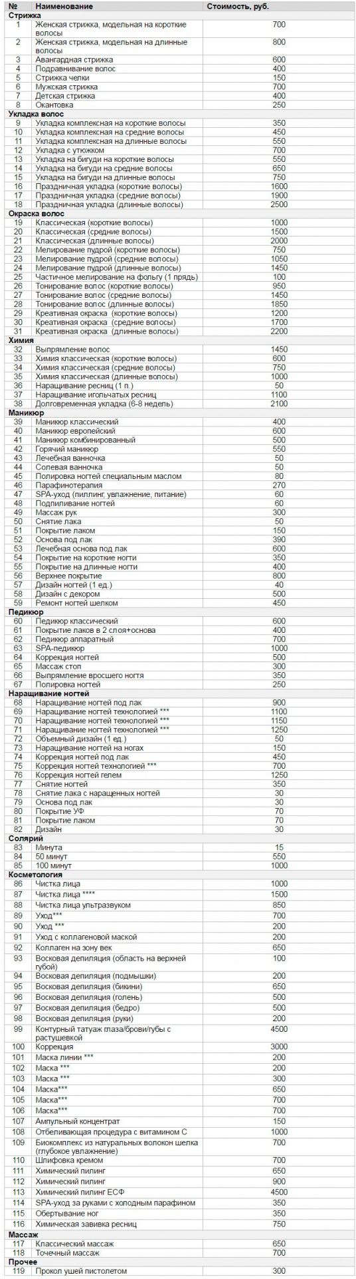
Оказание услуг салона красоты потребует получения разрешительных документов Роспотребнадзора, а также разрешение Государственного Пожарного Надзора РФ.
Помимо услуг в салоне осуществляется розничная торговля косметическими средствами (20 товарных позиций). Основное преимущество перед покупкой в обычном магазине – возможность на месте получить консультацию специалиста по особенностям продукции. Список реализуемых товаров приведен в Табл. 2.
Таблица 2. Реализуемые товары
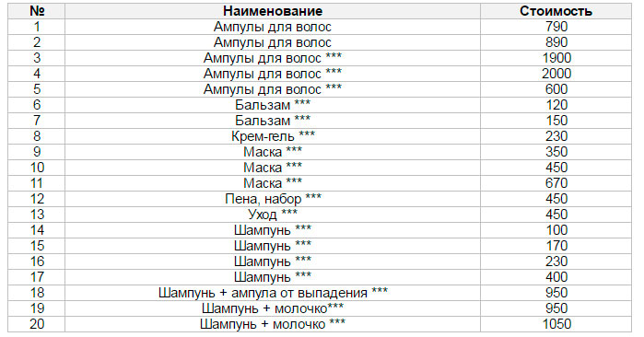

4. Продажи и маркетинг
Деятельность салона направлена на подавляющую часть населения г. Ростова-на-Дону, а именно население со средним уровнем достатка. Салон красоты будет функционировать на удовлетворении потребности людей в качественной стрижке, укладке, завивке и окраске, маникюру и педикюру, косметологическим процедурам, массажу. Основные требования, которые предъявляются к салонам красоты – повышенный уровень профессионализма, скорость и качество обслуживания, удобное расположение, удобный график работы. Все эти требования планируется сделать основополагающими принципами работы салона.
Целевой аудиторией салона являются молодые люди возрастом от 18 до 35 лет, которые составляют 70% клиентуры. Порядка 20% приходится на людей возрастом от 35 до 45 лет, еще 10% клиентов - на подростков и пожилых людей. Основными потребителями услуг является женская часть населения (до 70%). В Советском районе города насчитывается 178 тыс. жителей, из которых доля трудоспособного населения составляет около 60%. Учитывая ценовую политику заведения, расположение и платежеспособность населения, потенциальными клиентами салона являются порядка 50-80 тыс. человек.
В Советском районе действует 260 салонов красоты, включая парикмахерские эконом-класса. В качестве основных конкурентов можно назвать салоны, расположенные в зоне 400 м. от салона. Это 16 конкурентов, 8 из которых можно отнести к непрямым конкурентам и еще 8 – к прямым. Первую восьмерку составляют: 4 парикмахерских эконом и среднего класса, 1 ногтевая студия, 3 салона, предлагающих услуги по двум основным направлениям (парикмахерские услуги и косметология или парикмахерские услуги и маникюр). Вторую восьмерку составляют салоны красоты, которые предлагают 3 и более направлений услуг (парикмахерские услуги, маникюр и педикюр, косметология, массаж, солярий и т.д.). Анализ их сильных и слабых сторон в сравнении с проектом салона приведен в Табл. 3.
Таблица 3. Факторы конкуренции
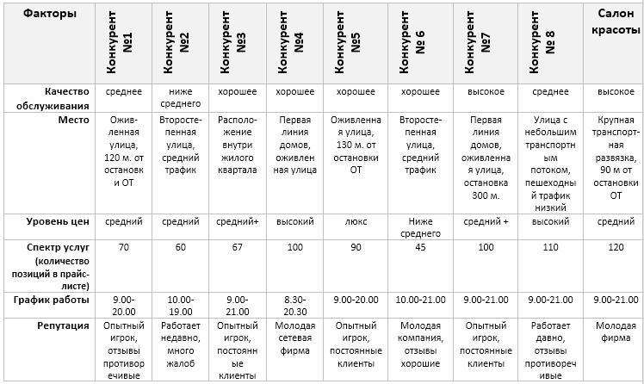
Как видно из таблицы, планируемый к открытию салон обладает рядом преимуществ по сравнению с прямыми конкурентами, предлагая гораздо больший спектр услуг, действуя в среднем ценовом сегменте, при качестве услуг – выше среднего. Также стоит отметить удобный для населения график работы и выгодное месторасположение.
Оказание услуг производится с помощью предварительной телефонной записи или по живой очереди без записи. В качестве основного канала привлечения клиентов выбраны социальные сети (Facebook, Вконтакте, Instagram). Данный выбор обусловлен отсутствием постоянных издержек (ведение групп) и большой концентрацией целевой аудитории (таргетинговая реклама). На поддержание работы групп и аккаунтов и наполнение их контентом планируется выделять до 6 тыс. руб. в месяц.
Вместе с тем большое значение придается прочим методам создания имиджа салона, включая: разработку фирменного логотипа, создание и SEO-продвижение сайта (15 тыс. руб.), печатный раздаточный материал – рекламные листовки (10 тыс. руб.), создание наружной вывески (30 тыс. руб.), рекламе в глянцевом журнале (15 тыс. руб.) и проч.

5. План производства
Салон красоты расположен в Советском районе г. Ростова-на-Дону с населением 178 чел. (3-й по численности из 8). Ближайшее окружение салона преимущественно составляет многоэтажная жилая застройка, так называемые спальные кварталы. В качестве месторасположения салона выбрано место на оживленной улице на первой линии домов. Вблизи салона находится остановка общественного транспорта (90 м.), здания с офисными помещениями и банками (150 и 180 м), торговые площади, кафе и супермаркеты (от 75 м.).
Салон арендует площадь 125 кв. метров. Помещение включает: зону ресепшн с гардеробом и стойкой администратора (11 кв. м.), парикмахерский зал (26 кв. м.), помещение для мытья, окраски, завивки волос (12 кв. м.), зона для визажа и наращивания ресниц (8 кв. м.), кабинет маникюра и педикюра (12 кв. м.), косметический кабинет (12 кв. м.), массажный кабинет (16 кв. м.), солярий (15 кв. м.), подсобное помещение для хранения дезинфицирующих средств (3 кв. м.), комната отдыха (10 кв. м.). Стоимость аренды – 75 тыс. руб. в мес. Срок действия договора с арендодателем – 3 года.
Затраты на запуск салона, включая траты ремонт и перепланировку помещения (240 тыс. руб.), подбор персонала (10 тыс. руб.), закупку оборудования (782,7 тыс. руб.), монтаж оборудования (60 тыс. руб.), маркетинговые акции открытия – 70 (тыс. руб.) и прочие нематериальные активы составят 1 187 700 руб. Затраты на оснащение салона красоты приведены в Табл. 4.
Таблица 4. Затраты на оборудование
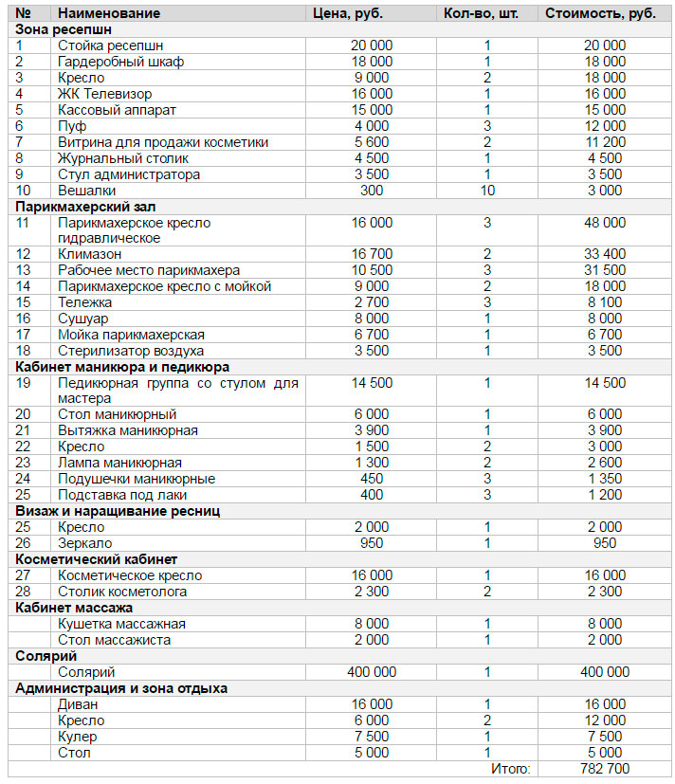
Обязанности по обеспечению функционирования салона красоты возлагаются на административный персонал, старшего администратора и помощника. Штат предполагает шесть парикмахеров-универсалов, работающих посменно, косметолога и массажиста (см. Табл. 5. Салон работает с 9.00 до 21.00, без выходных. Бухгалтерия передана на аутсорсинг.
В качестве сотрудников планируется набирать только лиц, чей профессиональный уровень подтвержден дипломом о соответствующей подготовке. Пройденный образовательный курс должен быть заверен дипломом, а учебное заведение, которое его выдало, должно иметь имело лицензию на СПО или ВПО. Основные требования к сотрудникам – профессиональная компетентность, ответственное отношение к делу, коммуникабельность, умение работать с людьми.
Таблица 5. Штатное расписание и фонд оплаты труда
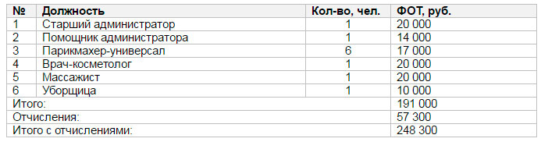
В основе постоянных текущих затрат являются траты на закупку расходных материалов. Постоянные траты включают арендную плату (75 тыс. руб.), ФОТ, расходы на маркетинг (в среднем, 30 тыс. руб.), коммунальные платежи, электроэнергия и вывоз мусора (всего около 11 тыс. руб.) На уровень продаж будет оказывать влияние фактор сезонности с традиционным снижением спроса летом, а также рост узнаваемости салона. План продаж с учетом сезонности и постепенного роста наполняемости салона до 80-85% в течение трех лет работы представлен в Приложении 1.

6. Организационный план
Срок реализации проекта от момента процедур по регистрации и получения разрешений до старта продаж составляет 3 месяца. Открытие салона красоты запланировано на начало июня 2016 года.
Руководителем проекта является собственник бизнеса. Он осуществляет стратегическое планирование, занимается поиском новых способов продвижения, аналитической работой по ключевым показателям эффективности. Напрямую ему подчиняется старший администратор салона, осуществляющий ежедневные управленческие функции. В подчинении у управляющего находится обслуживающий персонал: парикмахеры, косметолог, массажист. Бухгалтерию осуществляет сторонняя специализированная организация.

7. Финансовый план
К затратам подготовительного периода (1187,7 тыс. руб.) можно отнести:
- регистрация, траты на получение разрешений, оформление документов – 25 тыс. руб.
- ремонт и перепланировку помещения – 240 тыс. руб.;
- закупку оборудования – 782,7 тыс. руб.;
- монтаж оборудования – 60 тыс. руб.;
- подбор персонала – 10 тыс. руб.;
- рекламные акции открытия и разработка сайта – 70 тыс. руб.;
К затратам основного периода относятся:
Арендная плата – 75 тыс. руб.;
ФОТ – 248,3 тыс. руб.
Бухгалтерия – 10 тыс. руб.
Закупка расходных материалов –
Реклама – 30 тыс. руб.
Коммунальные услуги – 7 тыс. руб.;
Плата за электроэнергию – 2,5 тыс. руб.;
Управленческие расходы – 2,5 тыс. руб;
Вывоз мусора и волос – 1,5 тыс. руб.;
Финансовые показатели по выручке, денежному потоку, чистой прибыли приведены в Приложении 1. Расчеты сделаны исходя из планируемой загрузки салона в 30% в первые четыре месяца и достижения показателя в 85% загрузки в течение 3-х лет работы в связи с ростом узнаваемости салона.

8. Оценка эффективности проекта
Реализация проекта потребует высокого уровня стартовых затрат, что напрямую связано с широким спектром предоставляемых услуг, а следовательно закупкой дорогостоящего оборудования и расходных материалов. Однако с ростом окупаемости и выходом на плановые объемы продаж риски становятся минимальными.
Срок окупаемости проекта составит 7 месяцев, дисконтированный срок окупаемости – 7 месяцев. Следует отметить, что прибыль проект начнет приносить с первого месяца после старта продаж. Показатели эффективности проекта, рассчитанные на трехлетний период приведены в Табл. 6.
Таблица 6. Показатели эффективности проекта
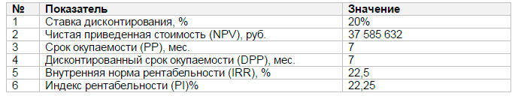

9. Риски и гарантии
В процессе своей деятельности салон может столкнуться с определенными рисками, которые необходимо учитывать в работе. Оценка тяжести последствий и возможные меры по их предотвращению приведены в Табл. 7.
Таблица 7. Оценка рисков проекта и мероприятия по предотвращению их наступления или их последствий
